合同

合同编号：豫财招标采购-2021-470

郑州大学政府采购货物合同

（10万元以上模板）

甲方： 郑州大学
乙方： 深圳泰尔通测科技有限公司
本合同于 2021 年 6月23 日由甲乙双方按下述条款签署。
在甲方为获得 高低温冲击试验箱等 货物和伴随服务实施公开招标情况下，乙方参加了公开招标。通过公开招标，甲方接受了乙方以总金额人民币捌拾捌万伍仟元整 （小写：￥885000元）（以下简称“合同价”）的投标。双方以上述事实为基础，签订本合同。

一、供货范围及分项价格表（详见附件1、附件2）
1.本合同所指设备详见附件1、附件2 ，此附件是合同中不可分割的部分。
2.总价中包括设备金额、包装、运输保险费、装卸费、安装及相关材料费、调试费、软件费、检验费及培训所需费用及税金等，甲方不再另行支付任何费用。

二、质量及技术规格要求
乙方须按合同要求提供全新设备（包括零部件、附件、备品备件等），设备的质量标准、规格型号、具体配置、数量等符合招标标书要求，其产品为原厂生产，且应达到乙方投标文件及澄清文件中明确的技术标准。
乙方应在本合同生效后7个工作日内向甲方提供安装计划及质量控制规范；并于
8 月 15 日前进驻安装现场；所有设备运送到甲方指定地点后，双方在 7 日内共同验收并签署验收意见。如甲方无正当理由，不得拒绝接收；在安装调试过程中，甲方有权采取适当的方式对乙方产品质量标准、规格型号、具体配置、数量以及安装质量和进度等进行检查。甲方如果发现乙方所供设备不符合合同约定，甲方有权单方解除合同，由此产生的一切费用由乙方承担。
- 包装与运输
设备交付使用前发生的所有与设备相关的运输、安装及安全保障事项等均由乙方负责；设备包装应符合抗震、防潮、防冻、防锈以及长途运输等要求，对由于包装不当或防护措施不力而导致的商品损坏、损失、腐蚀等损失均由乙方承担；在设备交付使用前所发生的所有与设备相关的经济纠纷及法律责任均与甲方无关。

四、质保期与售后服务（详见附件3）
1.所有设备免费质保期为 五 年（自验收合格并交付给甲方之日起计算），终身维护、维修。
2.在质保期内，因产品质量造成的问题，供货方免费提供配件并现场维修，且所提供的任何零配件必须是其原设备厂家生产的或经其认可的。产品存在质量问题，甲方有权要求乙方换货。
3.乙方须提供一年 6 次全免费（配件+人力）对产品设备的维护保养。
4.乙方承诺凡设备出现故障，自接到甲方报修电话1小时内响应，3小时内到达现场，24小时内解决故障问题。保修期外只收取甲方零配件成本费，其他免费。
5.乙方有责任对甲方相关人员实施免费的现场培训或集中培训措施，保证甲方相关人员能够独立操作、熟练使用、维护和管理有关设备。
6.其它：

五、技术服务
1.乙方向甲方免费提供标准安装调试及 5 人次国内操作培训。
2.乙方向甲方提供设备详细技术、维修及使用资料。
3.软件免费升级和使用。

六、专利权
乙方应保证甲方在使用其所提供的产品时免受第三方提出侵犯其专利权、商标权或保护期的起诉。
- 免税

1.属于进口产品，用于教学和科研目的的，中标价为免税价格。

2.免税产品应由甲乙双方依据海关的要求签订委托进口代理协议，确认甲乙双方的责任与义务。委托进口代理协议作为本合同的不可分割部分。

3.免税产品通关时乙方必须进行商检，未商检的，造成的损失由乙方承担。

八、交货时间、地点与方式
1.乙方于 2021年 8 月 20 日之前将货物按甲方要求在甲方指定地点交货、安装、调试完毕，并具备使用条件，未经甲方允许每推迟一天，按合同总额的千分之五扣除违约金。
2.乙方负责所供货物包装、运输、安装和调试，并承担所发生的费用；甲方为乙方现场安装提供水、电等便利条件。
3.安装过程中若发生安全事故由乙方承担。
4.乙方安装人员应服从甲方的管理，遵守国家法律法规和学校相关制度，否则一切后果均由乙方承担。
5.货物交付使用前，乙方负责对提供货物进行看管，并承担货物的丢失、损毁等风险。

九、验收方式

1.初步验收。甲方按合同所列质量标准、规格型号、技术参数以及数量等在现场验收，并填写初步验收单（详见附件4）。验收时，甲方有权提出采用技术和破坏相结合的方法。

乙方应向甲方移交所供设备完整的使用说明书、合格证及相关资料。乙方在所有设备（工程）安装调试、软件安装完毕后，开展现场培训，使用户能够独立熟练操作使用仪器或设备，尔后由供需双方共同初步验收；甲乙双方如产生异议，由第三方重新进行验收。如果乙方提供的货物与合同不符，甲方有权拒绝验收，由此所产生的一切费用由乙方承担。

2.正式验收：依据河南省财政厅“《关于加强政府采购合同监督管理工作的通知》【豫财购（2010）24号】”文件要求，政府采购合同金额50万元以上的货物采购项目，由使用单位初验合格后，向学校国有资产管理处提出验收申请，由采购单位领导牵头，会同财务、审计、资产管理及专家成立验收专家组进行正式验收。学校验收通过后，才能支付合同款项。

十、付款方式
1.本合同总价款（大写）为： 捌拾捌万伍仟元整 （小写：￥885000元）。
2.付款方式：货物验收合格后，经审计后，甲方向乙方支付全部货款的95％即人民币 捌拾肆万零柒佰伍拾 元整（小写：￥ 840750 元），质保期满后，甲方向乙方支付剩余的全部货款即人民币肆万肆仟贰佰伍拾元整（小写：￥ 44250 元）。

十一、履约担保
乙方向甲方以转账的方式提供合同总额5%的履约保证金。履约担保金在签订合同前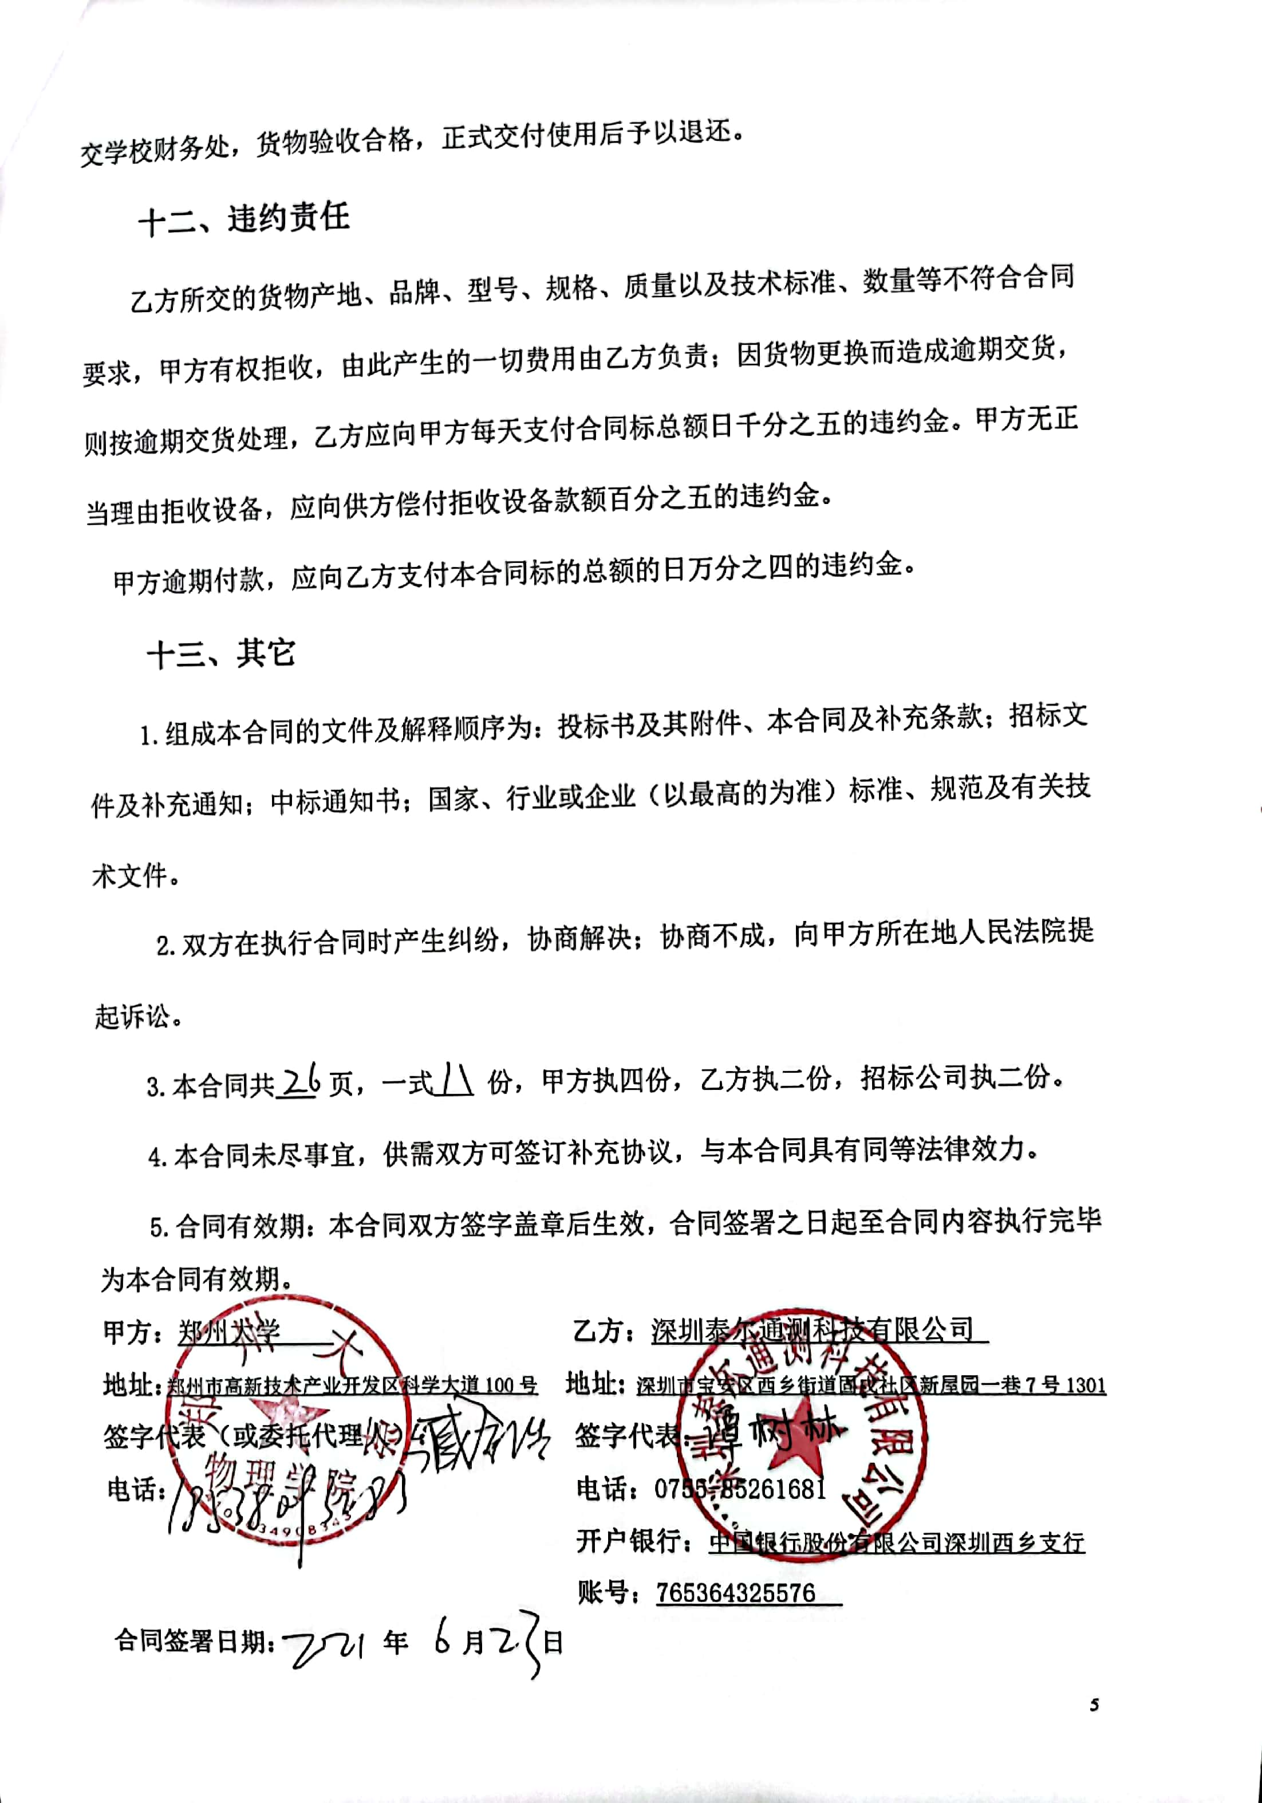
附件1：
供货范围及分项价格表 单位：元
序号 | 设备名称 | 品牌型号 | 制造厂（商） | 原产地（国） | 数量 | 单价 | 合价 | 备注
1 | 高低温冲击试验箱 | TSG-71S-A | 广五所 | 中国 | 1台 | 376000.00 | 376000.00 | 含税
2 | 高低温湿热试验箱 | EW0440J | 广五所 | 中国 | 1台 | 142000.00 | 142000.00 | 含税
3 | 集成电路高温动态老化系统 | ELEA-V | 杭可 | 中国 | 1套 | 291000.00 | 291000.00 | 含税
4 | 逻辑分析仪 | LAP-C(322000) | 孕龙 | 中国 | 10套 | 7600.00 | 76000.00 | 含税
合计： 小写：￥885000元 大写：人民币捌拾捌万伍仟元整

附件2：
设备技术规格参数、功能描述及配置清单表
序 号 | 设备名称 | 具体技术规格参数、功能描述及配置清单描述 | 单 位 | 数 量
1 | 高低温冲击试验箱 | 一、高低温湿热试验箱  1、内容积：400升  2、内箱尺寸：宽600毫米×高830毫米×深800毫米  3、温度范围：-40℃～+180℃  4、温度波动度：0.5℃  5、温度偏差：±1.5℃  6、温度均匀度：1.0℃（湿热试验，湿度>90%RH时）、1.5℃（温度<100℃时）、2.0℃ (其他条件)  7、 升温时间：-40℃ →+60℃: ≤25min、-40℃ →+100℃: ≤35min、-40℃ →+150℃: ≤45min  8、 降温时间：+20℃ →-25℃: 30min 以内、+20℃ →-40℃: 60min 以内  9、湿度范围：（20～98）%RH（参照温湿度可控制范围图，无有源湿、热负载）  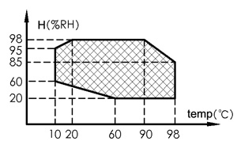  温湿度可控制范围图  10、相对湿度偏差：±2.0%RH（湿度＞75%RH时）、±3.0%RH（湿度≤75%RH时）  11、 工作噪音：≤57dB(A)（在环温25℃，回声少的隔音室内测得；测试8个点的平均值；各测试点水平离噪音源1米、高度离地面1米）  12、满足试验方法：  GB/T 2423.1-2008(IEC60068-2-1:2007) 试验Ab：低温  GB/T 2423.2-2008(IEC60068-2-2:2007) 试验Bb：高温  GJB 150.3A-2009 高温试验  GJB 150.4A-2009 低温试验  GB/T 2423.3-2016(IEC60068-2-78:2012)试验Cab：恒定湿热  GB/T 2423.4-2008(IEC60068-2-30:2005)试验Db：交变湿热  GJB 150.9A-2009 湿热试验  观察窗：1个透明电热膜防凝露中空钢化玻璃窗（位于门上）、可视范围约：W260mm×H490mm  窗框备防凝露电热装置  13、引线孔：2个φ100mm引线孔，配软胶塞，箱体左、右侧各1个  14、信号灯：加装红绿黄三层式信号灯  15、样品架：2层可调节式不锈钢样品架，承重（均布）：25千克/层  16、脚轮：万向脚轮（带锁）2个，定向脚轮2个  17、调整脚：4个  18、显示器：7.0英寸，800×480点阵，TFT 64K 彩色LCD显示器  19、通讯接口：RJ-45以太网接口（IEEE802.3i/3u/3ab，100Mbps）一个、RS-485接口一个  20、通讯协议：STEN通讯协议  21、曲线记录功能：具有带电池保护的RAM，可保存设备的设定值、采样值及采样时刻的时间；最大记录时间为350天(当采样周期为1.5分钟时)  22、USB功能： 配不低于8G U盘一个，可将存储在控制器内记录的试验曲线数据转存到U盘上。通过PC机专用软件直接显示和打印试验数据／曲线(该打印数据带不可修改标志)；或将记录数据转换为可由Microsoft Office读取的Access数据文件。  23、附属功能：故障报警及原因、处理提示功能、断电保护功能、上下限温度保护功能、日历定时功能(自动启动及自动停止运行)、自诊断功能、  24、测量传感器：温度：T型热电偶、湿度：干、湿球温度计法、可调式超温、试验空间温度熔断丝、空气调节通道极限超温、风机电机过热、配电控制柜打开断电保护、箱体门开门（运行中）提示报警及多次开门造成制冷系统  故障报警保护、压缩机过热、压缩机过流、压缩机超压、加湿热管过热保护、  供水异常、排水异常、总电源相序和缺相保护、总电源过电压、欠电压保护、漏电保护、过载及短路保护、  25、恒定运行最大功耗：2.6kW  节流装置：电子膨胀阀（步进电机驱动） | 台 | 1
2 | 高低温湿热试验箱 | 1、内容积：70升  2、内箱尺寸：宽410毫米×高460毫米×深370毫米  3、高温室：(1)预热上限温度：200℃、(2)升温时间：常温→+200℃≤15min注：升温时间为高温室单独运转时的性能  4、低温室：1)预冷下限温度：-75℃、(2)降温时间：常温→-75℃≤45 min注：降温时间为低温室 单独运转时的性能  5、试验室（试样区）：(1)试验方式：气动风门切换2温区或3温区  (2)高温曝露温度范围：+60℃～+200℃  (3)低温曝露温度范围：-70℃～0℃  (4)温度波动度：1℃（如按GB/T 5170.2-1996表示，则为±0.5℃）  (5)温度偏差：±2.0℃（≤+150℃时）±3.0℃（＞+150℃时）  6、温度恢复性能：  (1)温度恢复时间：≤5分钟  (2)恢复条件：  高温曝露：+150℃ 30min  环境温度曝露：环境温度 5min  低温曝露：-65℃ 30min  试样重量：5.0千克  （塑料封装IC，均布于2个试样篮）  传感器的位置：试样的上风口侧  7、噪音：≤69dB（A）噪音值是在离设备正面1米、高度1.2米处测得的数据（自由空间中）  8、满足试验方法：  GB/T 2423.1-2008(IEC60068-2-1:2007) 试验Ab：低温  GB/T 2423.2-2008(IEC60068-2-2:2007) 试验Bb：高温  GB/T 2423.22-2012(IEC60068-2-14:2009) 试验Na：温度变化  GJB 150.3A-2009 高温试验、GJB 150.4A-2009 低温试验、GJB 150.5A-2009 温度冲击试验  9、试验室门：带解锁按钮的手动上下滑动门  10、脚轮与调整脚：带脚轮与调整脚  11、驱动装置：风门驱动装置以及试验区门锁门装置(气压驱动)  气缸：低温/常温/高温曝露用各2个、试验区门锁门用 2个  12、传热方式：空气循环强制对流传热  13、空气冷却方式：蒸发器直接冷却  14、制冷系统工作方式：风冷二元复叠制冷方式  15、制冷压缩机：机械式压缩机  16、冷凝器：翅片管式风冷换热器  17、冷凝蒸发器：板式换热器  18、蒸发器：翅片管式换热器  19、节流装置：热力膨胀阀、电子膨胀阀（步进电机驱动）  20、制冷机控制方式： 控制系统根据试验条件自动调节制冷机的运行工况、压缩机回气冷却回路能量调节回路  21、显示器：10.4英寸800X600点阵，TFT 64K 彩色LCD显示器  22、设定温度范围： 高温室+60℃～+200℃、低温室设定温度范围：-75℃～0℃  23、曲线记录功能：具有带电池保护的RAM，可保存设备的设定值、采样值及采样时刻的时间；最大记录时间为350天(当采样周期为1.5min时)  控制器记录的试验曲线数据为：3路温度－设定温度、上风温度和下风温度  24、USB功能：配不低于8G U盘一个，可将存储在控制器内的试验曲线数据转存到U盘上。通过PC机专用软件直接显示和打印试验数据／曲线(该打印数据带不可修改标志)；或将记录数据转换为可由Microsoft Office读取的Access数据文件。  25、通讯接口：RS-485接口、以太网接口（IEEE802.3i/3u/3ab，100Mbps）  26、通讯协议：STEN通讯协议  27、附属功能：(1)定时预定功能  预先设定试验开始时间，试验箱自动开始起动并准备开始试验  (2)温度过热/过冷保护功能  事先防止试验温度异常上升及下降  (3)传感器位置的上风口侧/下风口侧选择功能  试样的测试温度可以选择在上风口侧或下风口侧  (4)稳定时间控制功能  当曝露温度到达时开始计时。试样在设定温度中被曝露的时间与曝露时间设定值相同  (5)曝露时间缩短功能  试验区的下风温度达到曝露温度后转换到下一个曝露的功能  (6)停电恢复后的设备动作选择功能  电源被切断或停电后，当电源恢复通电后，  设备动作可以被选择：继续、停止、干燥后停止  (7)自动除霜功能  在低温室内，结霜在形成前就会被自动发现并排除  (8)温度恢复时间设定功能  温度恢复时间可以被选择，预热或预冷温度可以按照温度恢复  时间设置自动调节。目标时间是否可以到达取决于试验箱的  试样重量及试验条件。  设置时间范围1分钟～20分钟  (9)前处理/后处理功能  在循环试验开始前或结束后，试样被曝露在高温环境中  (热处理)维持一定时间。  设置温度范围 +60℃～+200℃  设置时间范围 1分钟～100小时  (10)干燥运转功能  试验结束后，低温箱可以在干燥条件下运转一定的时间  设置温度范围 0℃～+40℃  设置时间范围 1分钟～60小时  (11)程序存储功能  记忆储存一定的试验方式,可以被使用及设置。  在ROM的试验模式有20种标准试验程序已被登记  在RAM的试验中可随意设置40种试验程序  (12)预定时间显示功能  在实际到达时，各状态的预定时间可以被及时地显示出来。  准备结束预定时间  试验开始预定时间  试验结束预定时间  除霜结束预定时间  (13)试验中断功能  (14)试验结束条件选择功能  在试验结束后，试验箱的状态可以选择。  干燥运转后停止  除霜后停止  常温曝露后停止  准备状态保持  (15)趋势图图功能  曝露设定温度，上风口和下风口温度可以用图表表示  (16)警报记录显示功能  可以显示49项故障及报警  (17)传感器校正功能  传感器的控制温度可以校正  - 信号灯：加装红绿黄三层式信号灯 | 台 | 1
3 | 集成电路高温动态老化系统 |  | 套 | 1
  1. 高温试验箱指标：
  老化温度范围 |  |  | 老化温度：室温150℃（最高）任意设置
  保护功能 |  |  | 保护功能：独立于系统的超温保护装置（控制误差≤±3℃）和漏电保护装置；超温时，系统自动关闭高温箱加热，自动终止所有老化区的试验，以确保试验器件的安全性。
  温度梯度 |  |  | 125℃时小于3℃；
  温度偏差 |  |  | 小于±2℃；
  温度波动度 |  |  | 小于1℃；
  加热功率 |  |  | 高温箱加热功率为2.5kW(连续加热条件下)；
  温度过冲 |  |  | 小于3℃；
  记录功能 |  |  | 能够数字显示试验箱温度,微机实时检测、记录试验箱温度，可表格形式和曲线描绘形式显示试验全过程的温度参数，并记录温度超限的时间，并具有超温报警保护功能。
  试验风道 |  |  | 试验箱风道设计合理, 温度均匀性好。温度设定与实测一致性好。
  老化板通道 |  |  | 提供16套老化板插槽，可同时装入16块老化板。
  2. 老化电源主要技术指标见下表：
  序号 | 输出电压 |  |  | 输出电流 | 负载调整率/纹波
  1 | 0-25V |  |  | 0-60.0A | 1%+50mV / 50mV
  数字显示输出电压、输出电流及过压保护电压值。过流过压、过热短路保护
  控制方式 |  |  | 每台均为计算机控制大功率开关电源，通过程控接口可和上位计算机实现远程通信操作和智能控制。
  3. 图形驱动板控制方式
  一板1区工作方式 |  |  | 整机采用1板1区控制方式，共16个独立的老化区，每块图形驱动检测板具有开启控制、老化全过程监控和关机控制。程控二级电源及64路数字信号发生的监控功能；
  每区的配置能力 |  |  | 每个老化区对应1套二级电源（共4路：VCC、VCLK、VMUX、VEE）、1套信号驱动（共64路）、4路独立控制的模拟信号、每路二级电源检测、器件管脚波形测试/示波器回检通道（共64路）、一套频率测试电路等；
  老化品种 |  |  | 整机16套图形驱动检测板可同时老化16个品种，独立在线检测工作状态，64个老化信号观测接口，通过示波器观察信号波形
  保护功能 |  |  | 系统提供超温、超压、超流保护功能，保护时可自动切断相关故障部件。
  4.整机试验能力
  每板64路检测信号。整机16*64=1024检测信号
  5. 图形驱动检测板的主要指标
  整机提供16套独立控制的图形驱动检测板，每套图形驱动检测板均有独立可编程的64路数字信号发生及驱动、可程控的四路二级电源、四路模拟信号的发生驱动、二级电源的检测、上下位机的通讯控制、老化板器件的管脚信号检测等；每块图形驱动检测板独立组成1个区对应1个老化板通道。
  5.1数字信号特性
  1 |  |  | 每块图形驱动监测板提供64路数字信号，每路数字信号可独立三态输出。
  2 |  |  | 每路信号可设置为地址、数字和控制属性。
  3 |  |  | 编程步长设置范围：50ns-0.4s
  4 |  |  | 编程步长设置分辨率为50ns
  5 |  |  | 每路信号编程深度：1-8Mbit
  6 |  |  | 最高频率：10MHz
  7 |  |  | 信号程控范围：1-5.5V 驱动电流：100mA
  8 |  |  | 信号边沿：≤10ns
  5.2二级电源特性
  5.2.1 |  |  | 每套图形驱动检测板提供可程控VCC（工作正电源）、VMUX（负载电源）、VCLK（信号电源）、VEE（工作负电源）共四路二级电源；输出设置分辨率为0.1V；
  5.2.2 |  | 输出特性指标表：
    电源名称 | 输出电压 | 输出电流 | 纹波（RMS） | 负载  调整率 | 保护功能
    VCC | 2.0V-18V | 10A | ≤20mV | ≤20mV | 过流/过压/欠压  关联保护
    VMUX | 2.0V-5.5V | 10A | ≤20mV | ≤20mV | 过流/过压/欠压  关联保护
    VCLK | 0•7V-5.5V | 8A | ≤20mV | ≤20mV | 过流/过压/欠压  关联保护
    VEE | -2.0V- -18V | 10A | ≤20mV | ≤20mV | 过流/过压/欠压  关联保护
  5.3模拟信号特性
  5.3.1 |  | 每块图形驱动检测板有4路独立可编程的模拟信号，波形（正弦、三角、前沿锯齿、后沿锯齿、方波）、频率、幅度、偏移量可设置
  5.3.2 |  |  | 信号频率1k-1MHz可程控设置，频率误差小于±1%；
  5.3.3 |  |  | 信号程控V_{PP}范围：±0.5V-±10V（100k以下）；±0.5V-±5V（100k~2M）
  5.3.4 |  |  | 直流偏移量：可设置为 -1/2VPP- +1/2VPP
  5.3.5 |  |  | 编程步长：0.1V
  5.3.6 |  |  | 每路模拟信号最大驱动电流为0.5A
  5.4高速通讯
  采用TCP/IP高速通讯方式和多线程控制软件，8M编程深度时所有区参数发送时间≤3秒。
  5.5检测特性
  可检测每路程控的二级电源的输出电压
  检测范围：0-18V；检测误差: ≤1%±0.1V
  可检测二级电源的电压值，并描绘电压-时间曲线
  可检测二级电源电流（VCC、VMUX、VEE）
  检测范围：0-10A；检测误差: ≤1%±0.1A
  可检测二级电源的电流值，并描绘电流-时间曲线
  可检测老化器件输入输出管脚信号频率
  检测范围：1-10000kHz；检测误差：≤±1%
  可检测高温试验箱试验腔温度
  检测范围：0-150℃；检测误差：≤1%±1℃
  可检测、记录、试验箱温度，描绘温度-时间曲线
  5.6老化板接口特性（兼容常规ELEA-V）
  5.6.1 |  |  | 和老化板直接对接，采用金手指方式
  5.6.2 |  |  | 接口模式为100+72双总线接口，和老化板接口一一对应
  5.6.3 |  |  | 老化板接口包括64路数字信号、64路回检测试、4路模拟信号、3路二级电源（VCC、VMUX、VEE）、插板状态检测、电源及信号地线等。
  5.7控制特性
  5.7.1 |  |  | 可单独设置每个老化区的老化时间：0-1000小时以上可任意设置，器件老化结束后，系统自动报警，并可定时关机。
  5.7.2 |  |  | 可单独控制每个老化区的老化启动、老化暂停、老化继续、终止。
  5.7.3 |  |  | 可单独设置每个老化区的试验器件库参数，对应单独的器件型号。
  6.整机风道设计
  采用左侧进风顶部出风的风道模式，可在设备上方连接排风管道将热量排除室外，改善实验室环境，避免多台设备间的影响，提高设备运行可靠性。同时进风口安装可拆卸网板，便于清洗。
  7. 运行指示灯
  设备顶部安装运行状态指示灯，直观指示设备的运行状态（空闲、正常运行或异常），方便操作人员发现异常状态及时排除。
  8. 采用上架式工控机，配置标准键盘鼠标和17寸液晶显示器。采用多线程控制软件系统。
  9. 集中控制系统
  可通过局域网将多套可靠性试验设备组网运行，通过服务器实时监测各设备的运行状态，并集中采集试验数据供分析处理。
  10.设备使用条件：
  1 |  |  | 环境温度：5℃-35℃
  2 |  |  | 相对湿度：不大于80%；大气压强：750±30mmHg
  3 |  |  | 电网电压：AC380V±38V
  4 |  |  | 电网频率：50Hz±1Hz
  5 |  |  | 周围环境无强磁场干扰和有害气体侵蚀
  6 |  |  | 功率（最大）：小于10.0kW
4 | 逻辑分析仪 | 取样频率：内部(时序)(异步)100Hz~200MHz 外部(状态)(同步)100MHz  待测信号：频宽75MHz，触发电压范围-6V~+6V，触发电压分辨率±0.1V  内存：内存容量64Mbits，每信道内存深度2Mbits (Max 512Mbits for compression)  触发：触发方式 Pattern/Edge，触发通道32CH，延后触发YES，触发阶层1Level，触发计数1~65535  软件功能：  波形数据压缩 Max 2M bits x 256, 可用通道24CH  总线协议触发: 串行 / 并行 支持128种  有万用总线模拟卡  有脉波宽度触发模组  电源：  电源USB (DC 5V, 500mA)  静态消耗功率 1W  瞬间最大消耗功率 2W  其它：  系统支持 Windows 2000 / XP (32bits)/ Vista / Win 7  相位误差<1.5ns  最大输入电压 ±30V  输入阻抗 500KΩ/10pF  过安规认证：FCC/CE/WEEE/RoHS/REACH  堆栈功能：  支持  Channel mode: LAP-C(322000) + LAP-C(322000) => Channel = 62CH, Memory =2Mbits  Memory mode: LAP-C(32128) + LAP-C(32128) => Channel = 31CH, Memory =256Kbits  Double模式：  支持  通道:16通道  内存容量:4M | 套 | 10

附件3：
售后服务计划及保障措施

致：郑州大学及河南豫信招标有限责任公司
我单位就招标编号：豫财招标采购-2021-470号 豫政采(2)20210614-2售后服务及质量保证承诺如下：
1、我公司郑重承诺本次投标活动中，所有国产设备质保期限均为合同生效后设备从最终验收完成之后，国产设备质保五年。
2、所投货物非人为损坏出现问题，我单位在接到正式通知后 1 小时内响应， 3 小时内到达现场进行检修，解决问题时间不超过 24 小时。若不能在上述承诺的时间内解决问题，则在 5 个工作日内提供与原问题机器同品牌规格型号的全新仪器备机服务，直到原设备修复，期间产生的所有费用均有我单位承担。原设备修复后的质保期限相应延长至新的保修期截止日，全新备机在使用期间的质保及售后均按上述承诺执行。
3、售后
3.1维修单位名称： 深圳泰尔通测科技有限公司
售后服务地点： 深圳市宝安区西乡街道固戍社区新屋园一巷7号1301 联系人： 邬剑武 联系电话： 15999623387 从事 售后 方面技术服务 5 年以上，职称：销售经理
4、我公司技术人员对所售仪器定期巡防，免费进行系统的维护、保养及升级服务，使仪器使用率大道最大化，每年内不少于 6 次上门保养服务，包括寒暑假。
5、安装及培训：
5.1我公司提供的安安装配送方案为：我公司现场服务人员的目的是使所供设备 安全、正常投运,我公司将派合格的、能独立解决问题的现场服务工程师。我公司服务工程师的一切费 用已包含在合同总价中,它包括诸如服务工程师的工资及各种补助、交通费、通讯费、食宿 费、医疗费、各种保险费、各种税费等等，现场服务工程师的工作时间与现场要求相一致, 以满足现场安装、调试和试运行的要求。
5.2我公司将组织由仪器设备厂家认证的工程师 3 人，负责对所售仪器的安装、调试；为减少用户的操作错误概率，为用户培训至少 5 人的熟练工作人员，所有费用均包含在本次投标总报价中。

5.3人员培训计划：
- 培训目的
为了使本项目所涉及现场人员能全面地了解设备，增强维护和使用设备的技能，我们除了向使用户提供整个设备的我说明操作说明和相关的文档之外，还将负责组织对现场设备管理维护人面高质量的培训
培训的目的主要是使管理和用设备的人不对设备有足够的认识，而且能完全胜任所承担的工作，确保设备安全可靠培训内容主要包括了解设备结构、工作原理、控制工艺等理论培训及设备操作规程、现场操作、设备的维护保养工作、设备安装调试，设备运行参数调整、设备故障排除、事故应急措施等内容。
2、培训对象
现场设备管理维护人员
设备管理维护人员是指对项目中的设备进行管理和维护的人员。这部分人员经过培训，主要能达到以下目标:
a:了解设备结构运行工作原理设备控制工艺等内容；
b:掌握设备操作规程、设备维护保养方法设备运行参数调整等；
c:掌握设备一般性故障的诊断、定位和排除方法
d:指导一般操作人员的现场工作等。
3、培训形式
为了使培训达到最佳效果，使培训人员获得尽可能多的知识和经验我们将采用多种途径对培训人员进行培训
现场授课:由专业的技术人员，在现场对培训人员进行培训通常由设备的操作说明书作为资料支持现场设备操作为辅助。
现场指导：在项目执行过程中，我们的技术人员在实际操作中，会详细讲解操作步骤，指导培训人员操作，并解答培训人员的问题。
4、培训计划及方案
具体培训计划及方案详见下表
培训时间 | 培训内容 | 培训方式 | 受训人员 | 培训场所
第1-5天 | 根据先理论后实践的原则，开展设备安装技术培训，安装条件，注意事项等培训内容 | 现场口授及实操 | 5-8人 | 安装现场
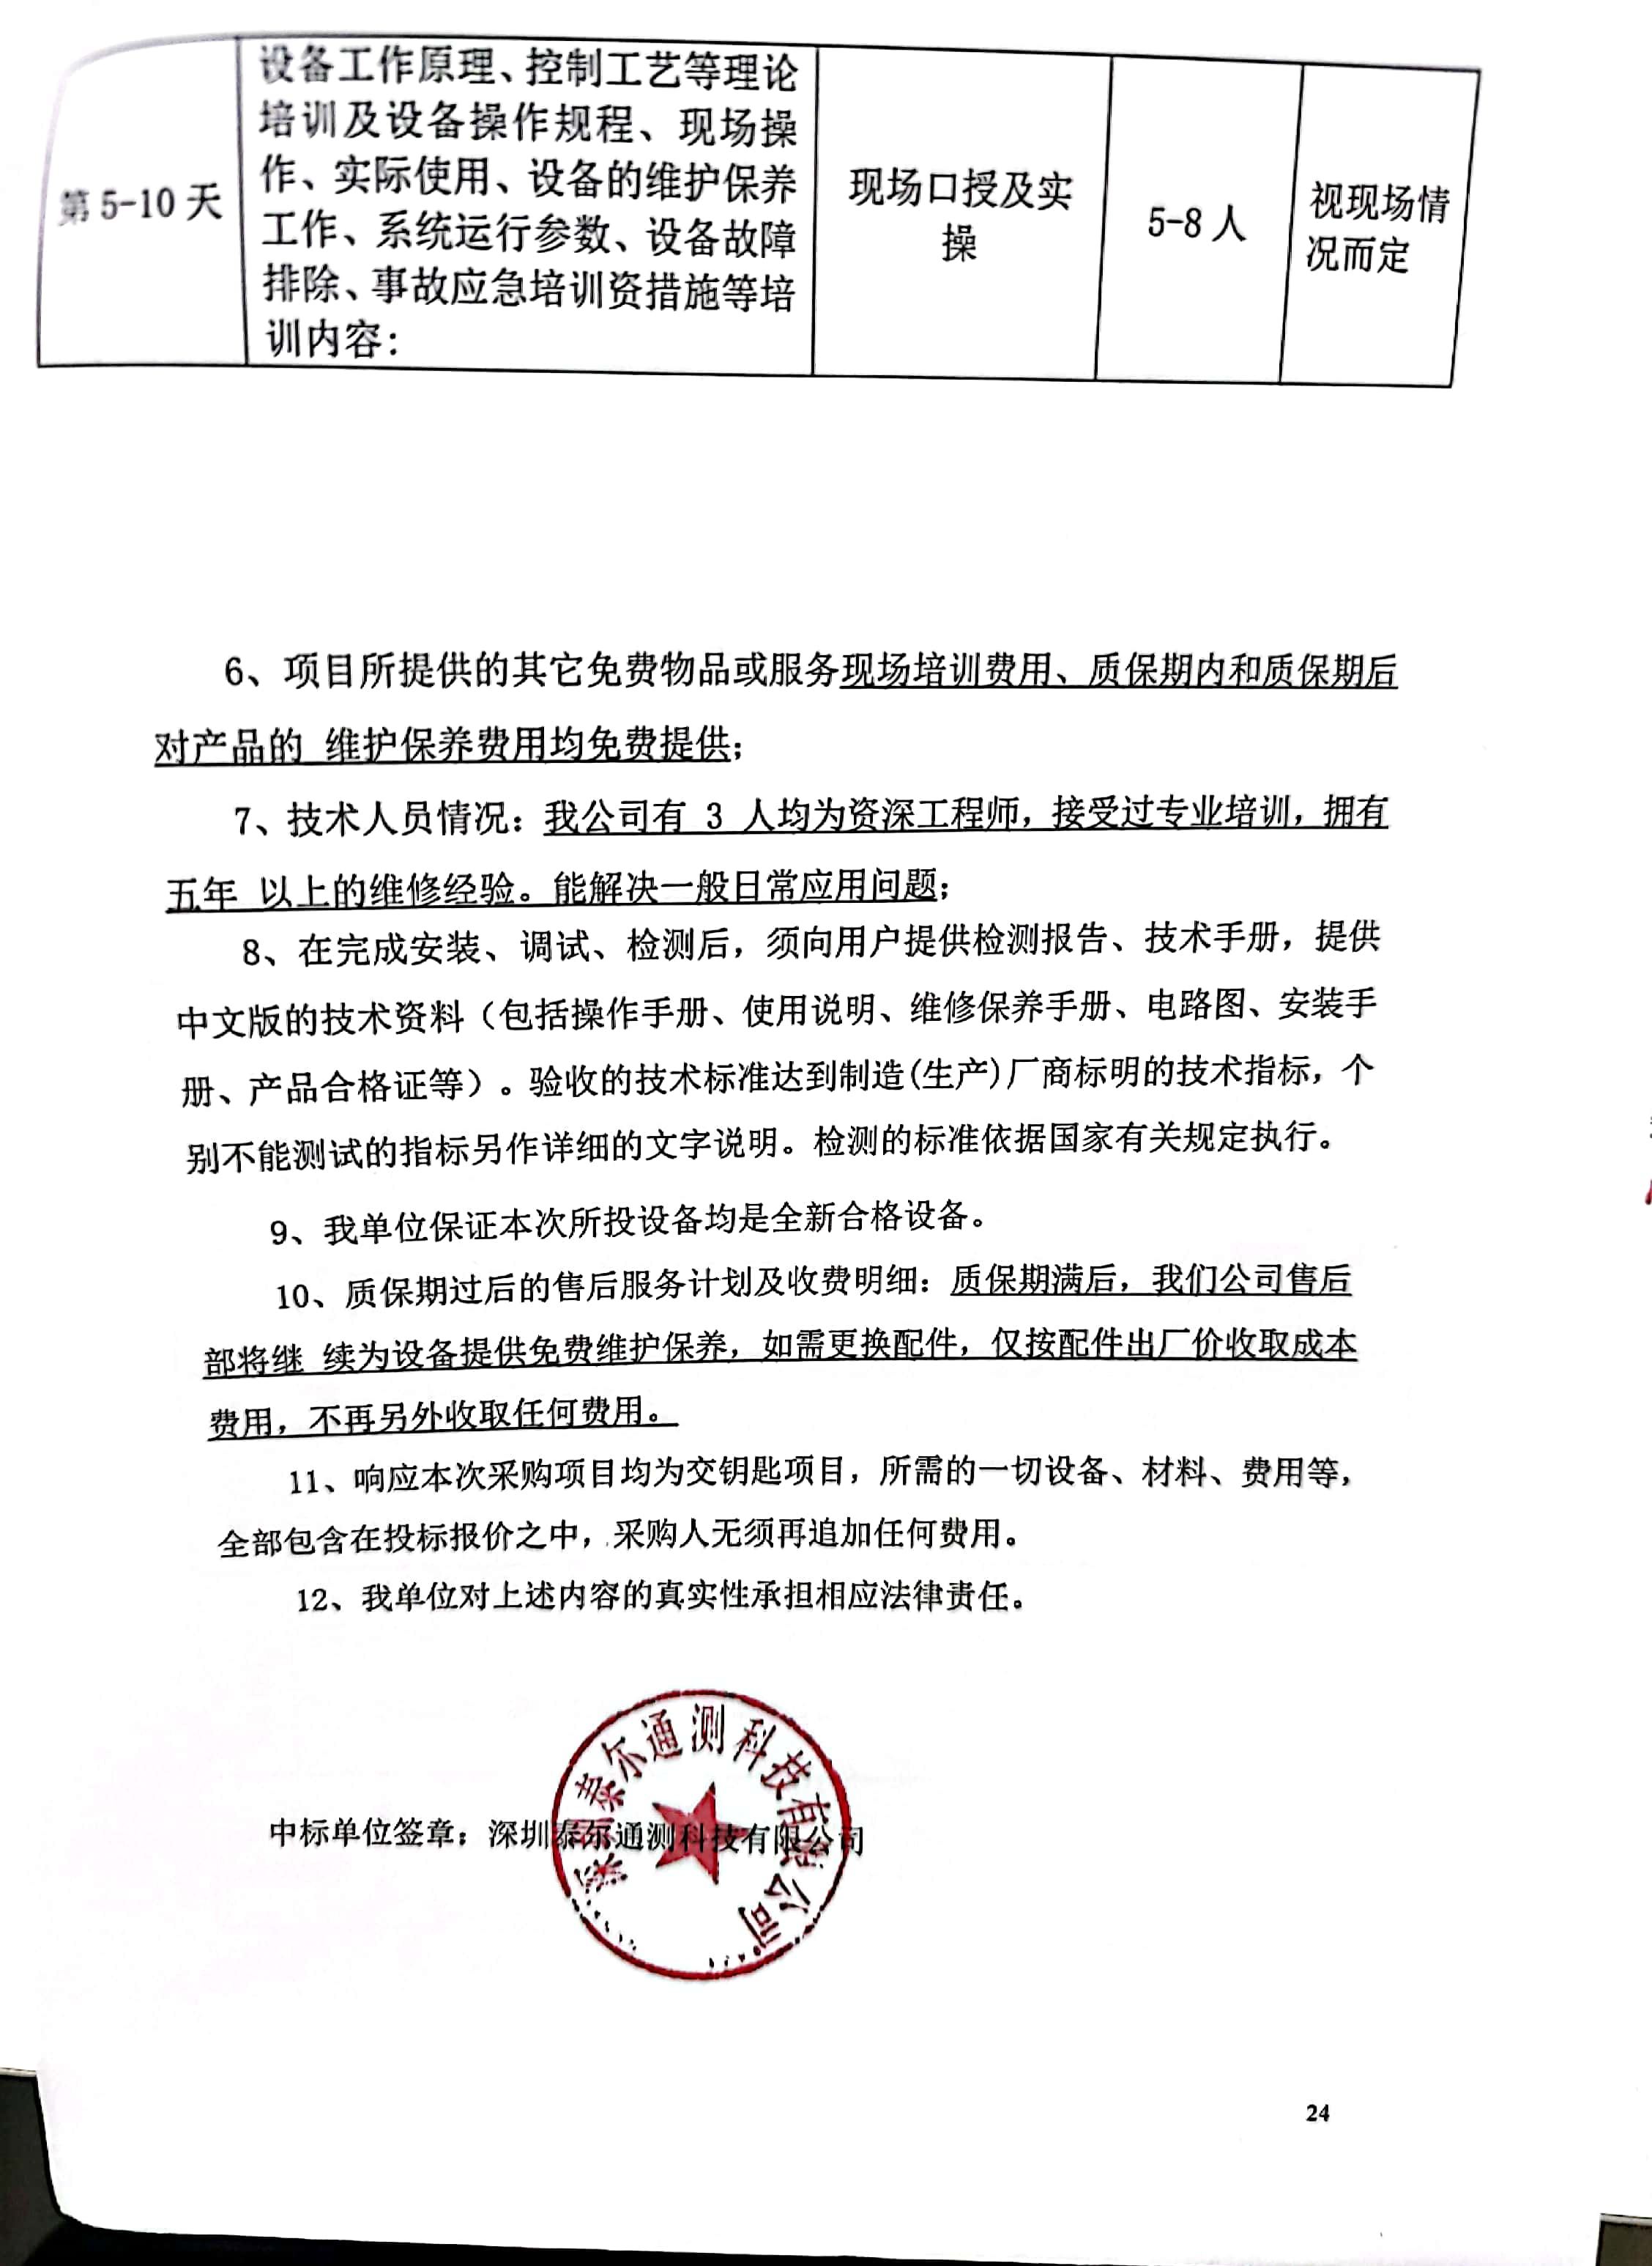

附件4：
郑州大学仪器设备初步验收单
No. 年 月 日
使用单位 |  |  |  |  | 使用人 |  |  | 合同编号
供货商 |  |  |  |  |  |  |  |  | 合同总金额
设备明细（品名、型号、规格、生产厂家、数量、金额等，不够可另附表）
序号 | 品名 |  |  | 技术参数  （规格型号） |  |  | 生产厂家（产地） |  |  | 数量 |  | 单位 |  | 金额
1
2
3
4
实 物 验 收 情 况 | 外观质量（有无残损，程度如何）。
实 物 验 收 情 况 | 清点数量（主机、配件、型号、规格、产地是否与招投标文件、合同、发票、装箱单的数量相同，若有出入，说明缺件名称、规格、数量、金额）。
实 物 验 收 情 况 | 仪器设备安装调试及使用人员培训情况（是否完成整套设备安装、有无安装缺陷，使用人员是否经过培训）。
技术验收情况 | 依据合同约定技术条款逐一测定设备的性能和各项技术指标，所测结果是否与合同约定技术条款规定的一样，性能是否稳定，配件是否齐全，是否有安全隐患，具体说明。
初步验收情况 | □通过验收 □整改后再组织验收  □不通过验收 索赔要求 □其他结论
验收小组  成员签字 |  |  |  |  |  |  | 供货商  授权代表签字

附件5：

中标通知书
